Załącznik 1 21.05.2020
WITAMINA A UKRYTA JEST…ROZPOZNAJESZ TE PRODUKTY? NAZWIJ JE…
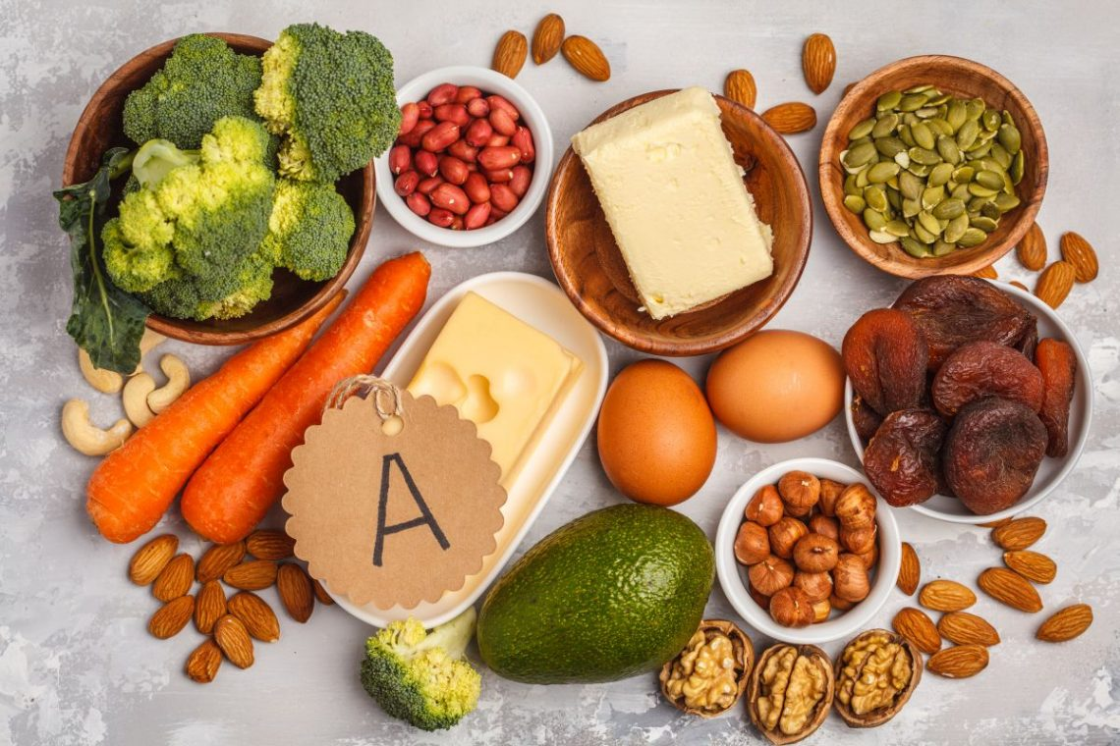
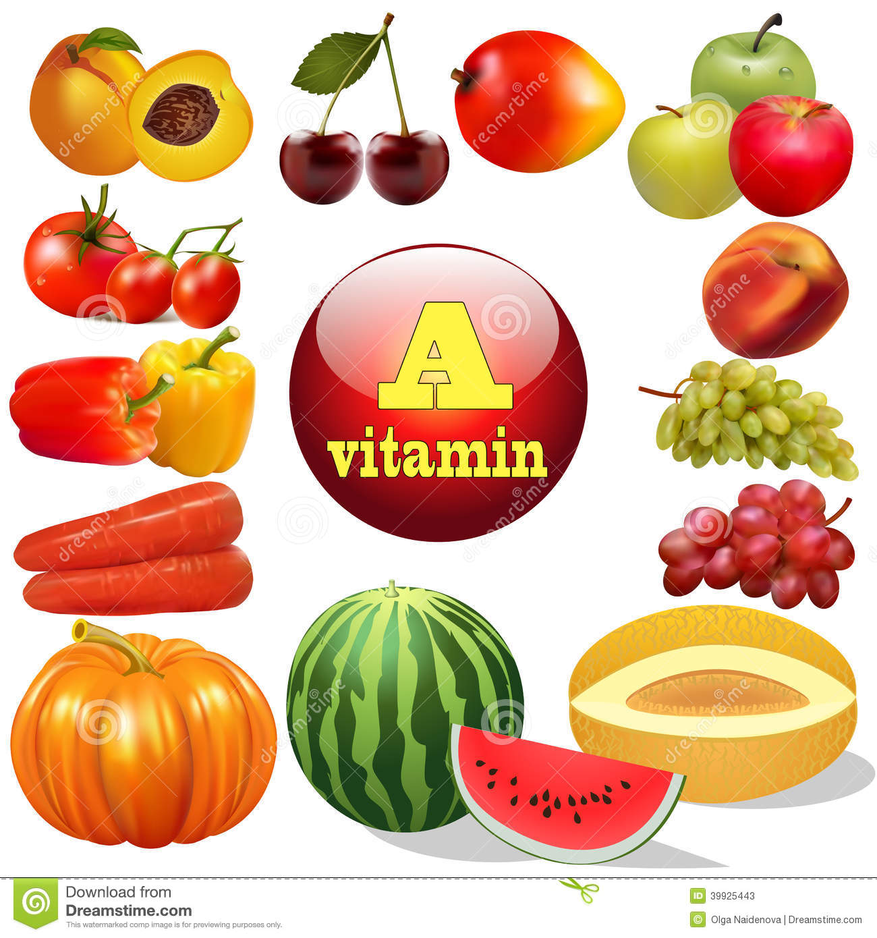
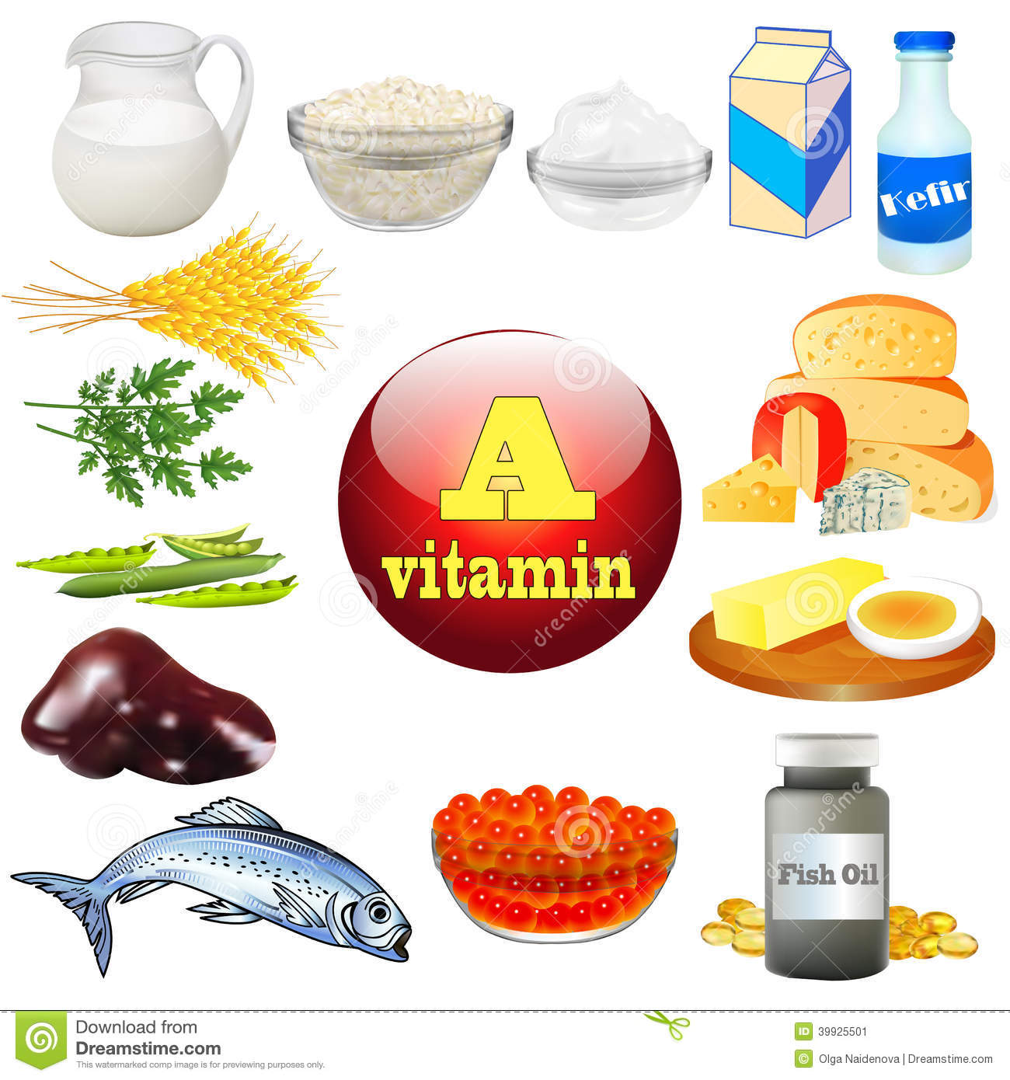

WITAMINA B UKRYTA JEST… ROZPOZNAJESZ TE PRODUKTY? NAZWIJ JE…
WITAMINA C UKRYTA JEST… ROZPOZNAJESZ TE PRODUKTY? NAZWIJ JE…
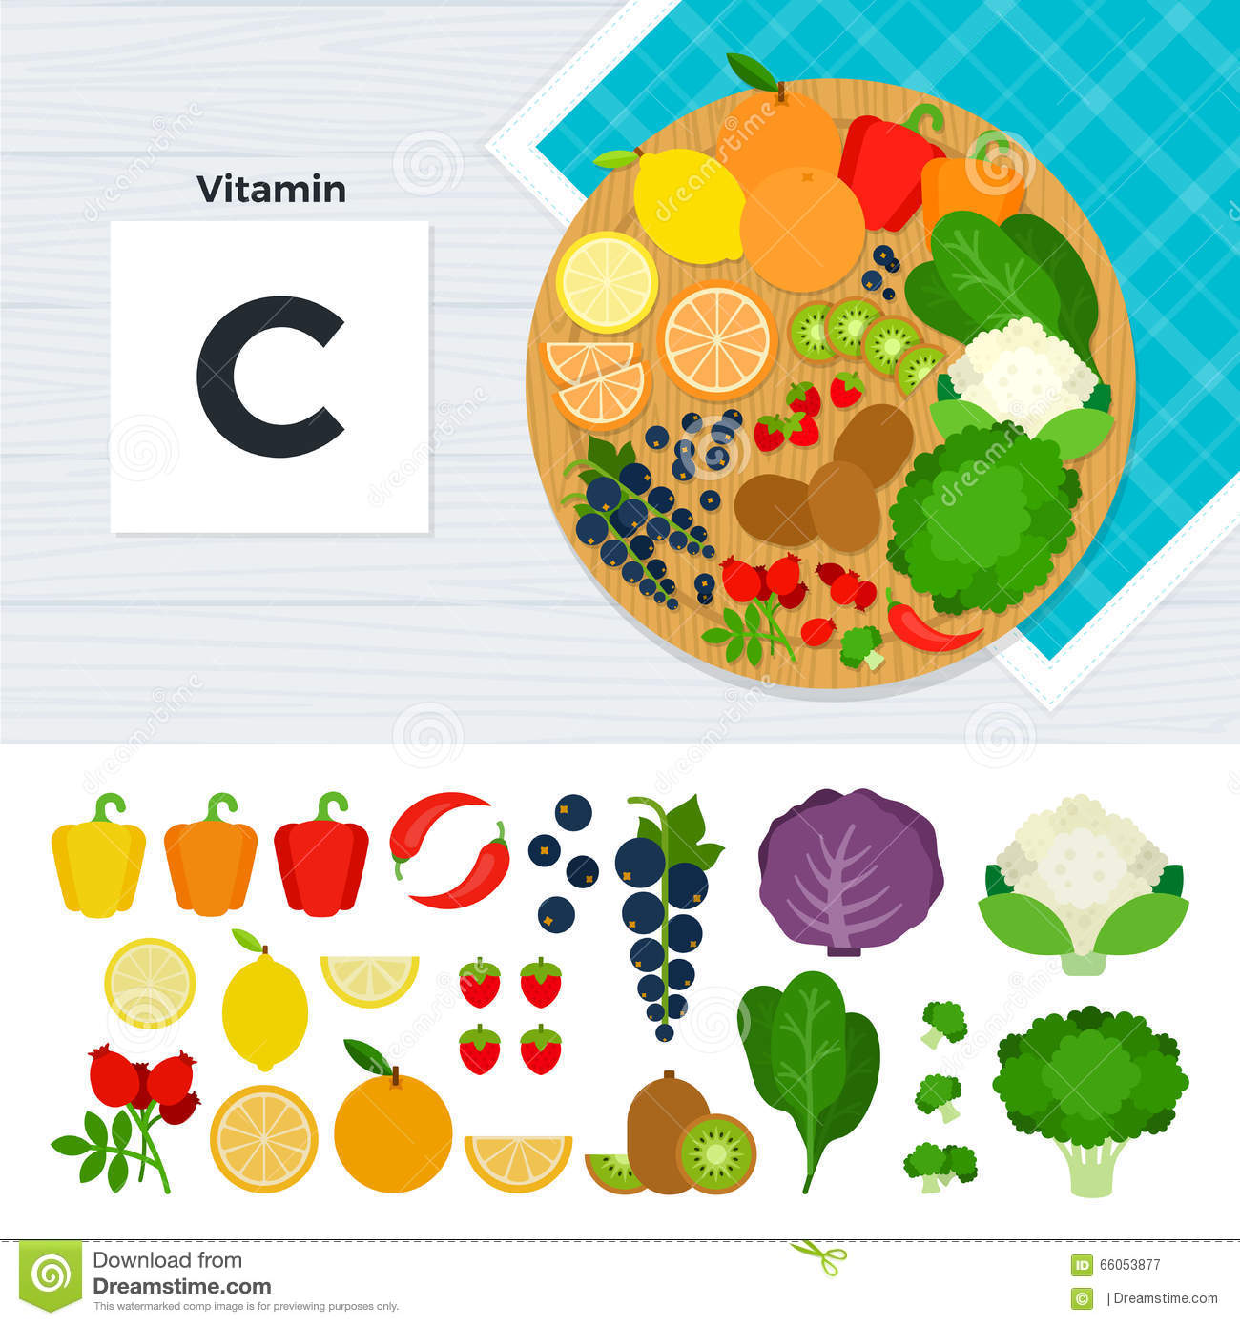

WITAMINA D UKRYTA JEST…. ROZPOZNAJESZ TE PRODUKTY? NAZWIJ JE…
